ОПОВЕЩЕНИЕ О НАЧАЛЕ ОБЩЕСТВЕННЫХ ОБСУЖДЕНИЙ

В целях обеспечения устойчивого развития территорий, в том числе установления границ земельных участков, в соответствии с порядком организации и проведения общественных обсуждений, утвержденным решением Думы Советского района от 21.02.2018 № 159/НПА, «Об утверждении Порядка организации и проведения общественных обсуждений в Советском районе», постановлением главы Советского района от 10.03.2022 № 8 «О назначении общественных обсуждений» проводятся общественные обсуждения по проекту планировки территории (проект планировки территории и проект межевания территории) для размещения площадного объекта «Кусты № 7, № 25, № 45 Пайтыхского месторождения» (далее – проект).
Информационные материалы к проекту:
Проект разработан обществом с ограниченной ответственностью «Лукойл-Западная Сибирь» ТПП «Урайнефтегаз».
Согласно п. 4 Постановления Правительства РФ от 02.04.2022 № 575 со дня вступления в силу данного постановления до 01.01.2023 в целях подготовки документации по планировке территории принятие решения о подготовке документации по планировке территории не требуется.

Чертеж межевания территории
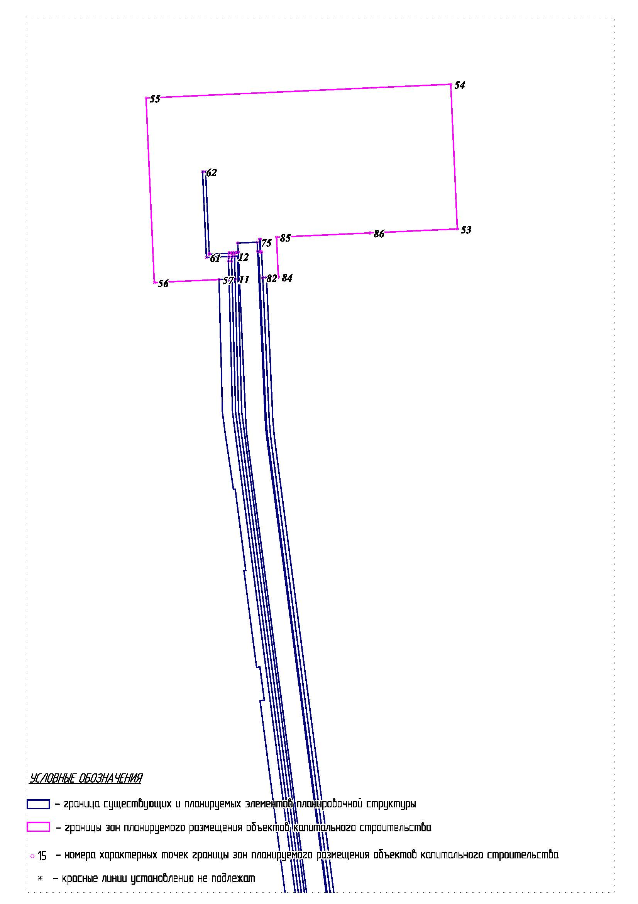

Перечень и сведения о площади образуемых земельных участков, в том числе возможные способы их образования

№ п/п | Условное обозначение земельного участка/части земельного участка | Номера характерных точек образуемых земельных участков | Площадь образуемых земельных участков, га | Кадастровый номер земельного участка, из которого образуется земельный участок | Способы образования земельных участков | Категория земель/необходимость перевода из одной категорию в другую
1 | 86:09:0000000:4542:ЗУ1 | 1-31 | 3.3841 | 86:09:0000000:4542 | Образование земельного участка путем раздела с сохранением исходного | Земли лесного фонда/  необходимость отсутствует
2 | 86:09:0000000:4542:ЗУ2 | 72-88 | 4.401 | 86:09:0000000:4542 | Образование земельного участка путем раздела с сохранением исходного | Земли лесного фонда/  необходимость отсутствует
3 | 86:09:0000000:4542:ЗУ3 | 89-118 | 3.033 | 86:09:0000000:4542 | Образование земельного участка путем раздела с сохранением исходного | Земли лесного фонда/  необходимость отсутствует
4 | 86:09:0000000:4542:ЗУ4 | 32-71 | 8.5438 | 86:09:0000000:4542 | Образование земельного участка путем раздела с сохранением исходного | Земли лесного фонда/  необходимость отсутствует
5 | 86:09:0000000:4542:ЗУ5 | 153-189 | 8.5582 | 86:09:0000000:4542 | Образование земельного участка путем раздела с сохранением исходного | Земли лесного фонда/  необходимость отсутствует
6 | 86:09:0000000:4542:ЗУ6 | 119-152 | 5.4497 | 86:09:0000000:4542 | Образование земельного участка путем раздела с сохранением исходного | Земли лесного фонда/  необходимость отсутствует
7 | 86:09:0000000:10984:ЗУ1 | 190-192 | 0.0522 | 86:09:0000000:10984 | Образование земельного участка путем раздела с сохранением исходного | Земли лесного фонда/  необходимость отсутствует

Перечень и сведения о площади образуемых земельных участков, которые будут отнесены к территориям общего пользования или имуществу общего пользования, в том числе в отношении которых предполагаются резервирование и (или) изъятие для государственных или муниципальных нужд
Площади образуемых земельных участков, которые будут отнесены к территориям общего пользования или имуществу общего пользования отсутствуют.

Вид разрешенного использования образуемых земельных участков в соответствии с проектом планировки территории в случаях, предусмотренных настоящим Кодексом
Вид разрешенного использования для участков с категорией земель «земли лесного фонда» устанавливается в соответствии со статьей 25 Лесного Кодекса – осуществление геологического изучения недр, разведка и добыча полезных ископаемых.

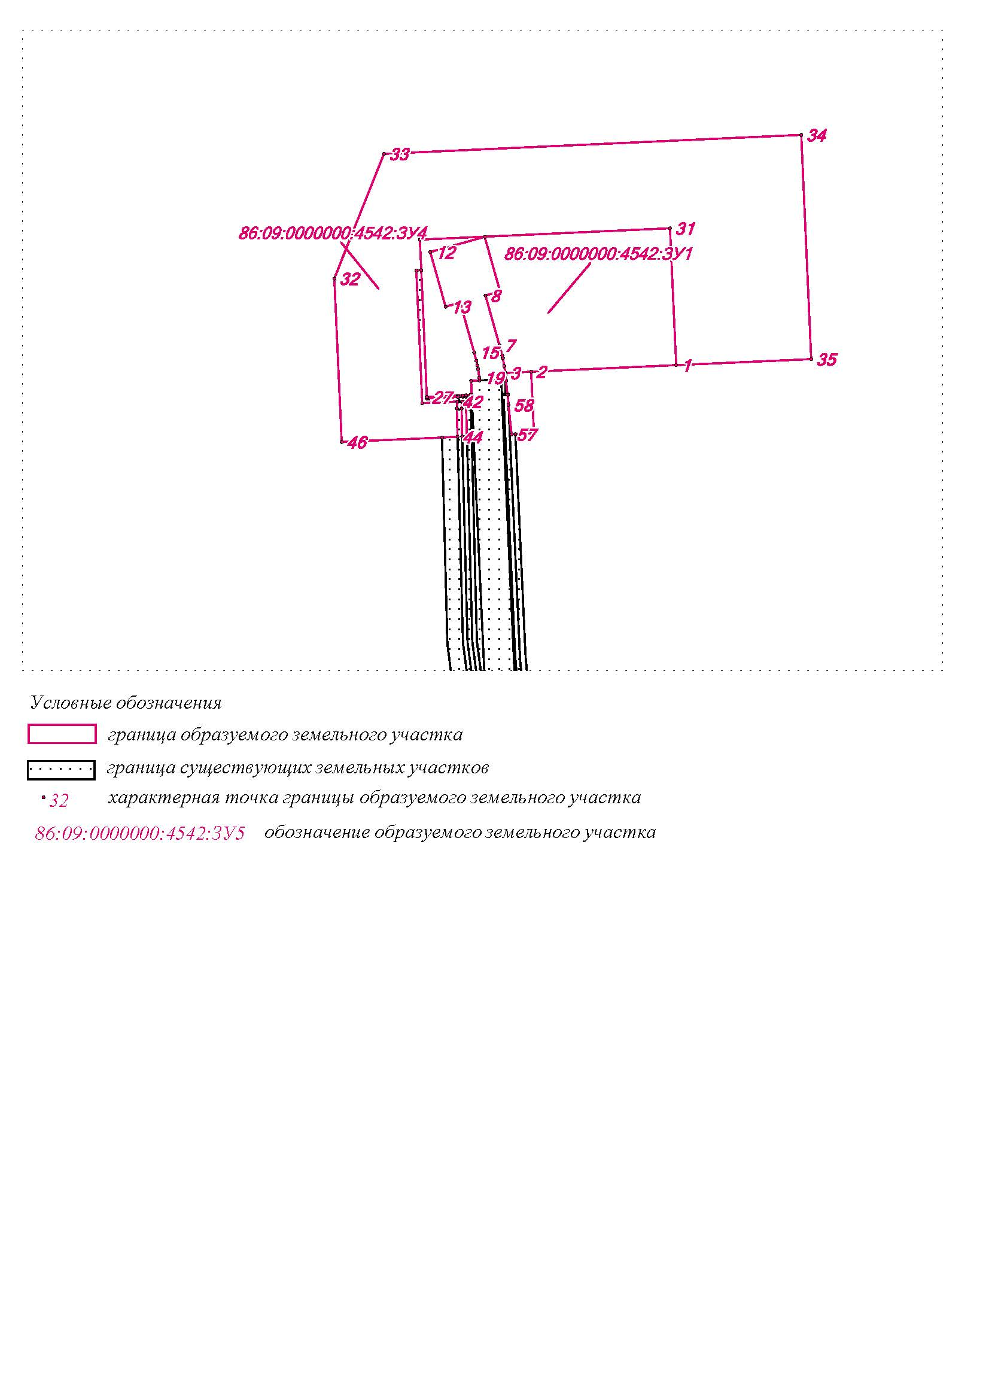

Организатор общественных обсуждений:
Управление архитектуры и градостроительства администрации Советского района, расположенное по адресу: Ханты-Мансийский автономный округ – Югра, Советский район, г. Советский, ул. 50 лет Пионерии, д. 10, первый этаж, кабинет 110, тел. 5-48-77.
Представитель организатора общественных обсуждений: Казакова Анна Владимировна – ведущий специалист отдела территориального планирования и градостроительного развития управления архитектуры и градостроительства администрации Советского района. Срок проведения общественных обсуждений с 13.03.2023 по 11.04.2023.
Размещение проекта:
официальный сайт/раздел: https://arch.admsov.com/o-o/obsh-ods.php
места массового скопления граждан Ханты-Мансийский автономный округ – Югра, Советский район, г. Советский, ул. 50 лет Пионерии, д. 10, первый этаж, кабинет 110.
Экспозиция проектов:
Период проведения экспозиции: с 20.03.2023 по 10.04.2023.
Адрес размещения экспозиции: Ханты-Мансийский автономный округ – Югра, Советский район, г. Советский, ул. 50 лет Пионерии, д. 10, первый этаж, кабинет 110.
Консультирование посетителей экспозиции проекта:
Дата (время): 20.03.2023г. по 10.04.2023 с 9.00 час. по 17.00 часов (перерыв с 12.30 часов до 14.00 часов) ежедневно, за исключением выходных, праздничных дней.
Место проведения: Ханты-Мансийский автономный округ – Югра, Советский район, г. Советский, ул. 50 лет Пионерии, д. 10, первый этаж, кабинет 110.
Представитель организатора общественных обсуждений: Михалева Дарья Юрьевна
Прием предложений и замечаний: с 20.03.2022 по 10.04.2023
Участники общественных обсуждений по Проекту в целях идентификации представляют сведения о себе с обязательным указанием: для физических лиц – фамилии, имени, отчества (при наличии), даты рождения, адреса места жительства (регистрации)
с приложением документов, подтверждающих такие сведения, для юридических лиц – наименования, основного государственного регистрационного номера, места нахождения
и адреса с приложением документов, подтверждающих такие сведения. Участники общественных обсуждений, являющиеся правообладателями соответствующих земельных участков и (или) расположенных на них объектов капитального строительства и (или) помещений, являющихся частью указанных объектов капитального строительства, также представляют сведения соответственно о таких земельных участках, объектах капитального строительства, помещениях, являющихся частью указанных объектов капитального строительства, из Единого государственного реестра недвижимости и иные документы, устанавливающие или удостоверяющие их права на такие земельные участки, объекты капитального строительства, помещения, являющиеся частью указанных объектов капитального строительства.
Предложения и замечания по Проекту представляются участниками общественных обсуждений Организатору:
1) посредством официального сайта Советского района sovrnhmao.ru;
2) в письменной форме лично или на почтовый адрес: 628242, Ханты-Мансийский автономный округ – Югра, Советский район, г. Советский, ул. 50 лет Пионерии, д. 10, кабинет 110;
3) в форме электронного документа на адрес электронной почты: arch_otp@sovrnhmao.ru;
4) посредством записи в журнале регистрации участников общественных обсуждений
Предложения и замечания по Проекту от участников общественных обсуждений не рассматриваются в случае выявления факта представления участником общественных обсуждений недостоверных сведений, а также, если предложение или замечание участника общественных обсуждений противоречит федеральному законодательству, законодательству Ханты-Мансийского автономного округа – Югры, Уставу Советского района, муниципальным правовым актам Советского района или не относится по существу
к Проекту.
Управление архитектуры и градостроительства
администрации Советского района

